TP d'analyse : le cas de la bibliothèque
Dossier d'analyse : exigences, priorités, cas d'utilisation et traçabilité

- Parties prenantes

Partie prenante | Type | Attente principale | Risque si oubliée
Bibliothécaire | Utilisateur | retrouver vite qui a emprunté un livre, enregistrer sans recopier | continue à utiliser le cahier
Étudiants | Utilisateur | savoir si un livre est disponible avant de venir | se déplacent pour rien, ne consultent pas l'outil
Responsable de la bibliothèque | Décideur | obtenir chaque mois les livres les plus empruntés | refuse de valider ou de financer le projet

2. Exigences numérotées ET Priorités (MoSCoW)

EF = exigence fonctionnelle, ENF = exigence non fonctionnelle. Chaque exigence est claire, unique et vérifiable.
N° | Exigence | Type | Priorité
EF-01 | Le système doit permettre d'enregistrer le prêt d'un livre disponible à un étudiant, avec la date du prêt. | fonctionnelle | Must
EF-02 | Le système doit permettre d'enregistrer le retour d'un livre, qui redevient alors disponible. | fonctionnelle | Must
EF-03 | Le système doit afficher l'emprunteur actuel d'un livre et la date du prêt. | fonctionnelle | Must
EF-04 | Le système doit indiquer à un étudiant si un livre est disponible ou emprunté. | fonctionnelle | Should
EF-05 | Le système doit afficher la liste des prêts dépassant la durée autorisée. | fonctionnelle | Could
ENF-01 | Seul le bibliothécaire doit pouvoir enregistrer ou modifier un prêt ou un retour ; les étudiants ont un accès en lecture seule à la disponibilité. | sécurité | Must
ENF-02 | Le système doit être accessible pour l'enregistrement des prêts de 8 h à 17 h, du lundi au vendredi. | disponibilité | Should

3. Diagramme de cas d'utilisation
Trois acteurs, six cas d'utilisation. Chaque cas porte le numéro de l'exigence dont il vient. EF-07 (Won't) n'a pas de cas : elle est reportée. Le code PlantUML est fourni dans le fichier diagramme.puml.
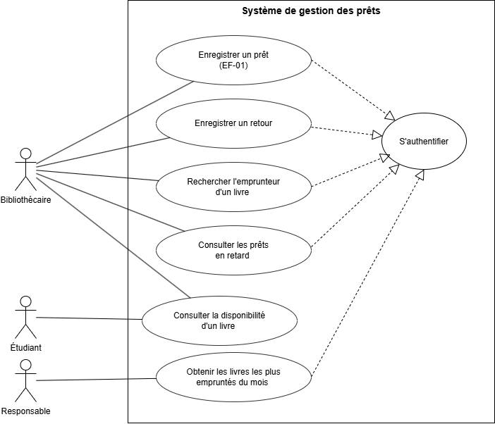

4. Matrice de traçabilité

N° | Cas d'utilisation | Test prévu (résultat attendu)
EF-01 | Enregistrer un prêt | Prêter un livre disponible à un étudiant : le prêt apparaît avec la date du jour. Essayer de prêter un livre déjà emprunté : le système refuse.
EF-02 | Enregistrer un retour | Rendre un livre prêté : son statut passe à « disponible » et il peut être prêté à nouveau.
EF-03 | Rechercher l'emprunteur d'un livre | Livre prêté à l'étudiant X le 3 novembre : la recherche affiche X et la date du 3 novembre.
EF-04 | Consulter la disponibilité d'un livre | Livre prêté : affiche « emprunté ». Après son retour : affiche « disponible ».
EF-06 | Consulter les prêts en retard | Prêt datant de 20 jours (durée autorisée : 14 jours) : il figure dans la liste ; un prêt de 5 jours n'y figure pas.
ENF-02 | (concerne EF-01 et EF-02) | Se connecter comme étudiant et tenter d'enregistrer un prêt : l'action est refusée. Se connecter comme bibliothécaire : l'action est acceptée.
ENF-03 | (concerne tous les cas du bibliothécaire) | Enregistrer un prêt un lundi à 8 h 00 puis un vendredi à 16 h 55 : le système répond les deux fois.

